2021年非上海生源应届普通高校毕业生进沪就业工作
（上海理工大学人事处整理，仅供内部参考）
一、非上海生源毕业生条件
非上海生源毕业生符合以下条件，可以由用人单位为其申请办理本市户籍：
1.遵守法律法规及学校规章制度；
2.列入普通高校国家统一招生计划，不属于定向和委托培养，完成学业并于当年取得相应的毕业证书和学位证书；
3.在校期间未与任何用人单位存在劳动关系或人事聘用关系，未缴纳社会保险（非上海生源毕业生最高学历阶段自主创业并担任企业法定代表人，以自主创业形式为本人申请办理本市户籍，并由该企业为其缴纳社会保险的，不受该条件限制）；
4.与符合前文规定申请条件的用人单位签订劳动或聘用合同期为一年及以上的就业协议。中介机构的派遣人员不予受理。
二、明确责任
非上海生源毕业生应当书面承诺个人所提供材料的真实性。如有弄虚作假，伪造变造或使用伪造变造材料等行为，一经查实，取消其申请资格，并将个人失信行为纳入上海市征信管理平台。
对已骗取的本市常住户口、居住证，提请相关部门依法予以注销。对构成犯罪的人员，将移送司法机关，追究法律责任。
二、申请材料
非上海生源毕业生进沪就业申请落户，须由用人单位一次性提交下列申请材料（请当面提交，确保材料提交及系统填写信息无误）：
1.《2021 年非上海生源应届普通高校毕业生进沪就业办理户籍申请表》（含申请材料清单）（提交2-12材料至用人单位，完成系统操作后，由用人单位打印）；
2.《2021 年非上海生源应届普通高校毕业生个人信息表》；（正反打印）
3.普通高等学校毕业生推荐表；（原件）
4.普通高等学校毕业生就业协议书；（原件）
5.成绩单；（原件）
6.外语等级证书；（盖章复印件，证明需原件）
7.计算机等级证书；（研究生毕业生免于提交）
8.承诺书（见附件）
9.最高学历学习阶段所获奖项证书；（原件及盖章复印件）
10.最高学历学习期间获得发明专利证书及相关材料；（原件及盖章复印件）
11.最高学历学习期间创业的相关证明材料；（原件及盖章复印件）
12.其他相关材料。

重点提示：
- 提交材料并确定2021年毕业的学生，请尽早和学校沟通，完善教育部学信网上相关信息（毕业时间2021）的更新，以免影响落户审批的进度。
- 2021 年非上海生源毕业生进沪就业申请本市户籍的受理时间为 2021年 6 月 7 日（工作日）至 2021 年 7 月 2 日（工作日），博士毕业生受理时间可延长至 2021 年 12 月 31 日（工作日）。
- 成功办理落户步骤：（1）申请落户：提交申报材料至用人单位；（2）具备落户资格：获批《关于同意非上海生源高校毕业生办理本市户籍通知》（批复单），提交学历、学位、报到证原件及复印件至用人单位，办理落户证明信；（3）派出所落户：至用人单位领取《同意落户证明》、《落户证明信》，自行办理户口迁移手续，前往长白新村派出所办理个人户口卡。
- 请大家尽早准备，根据各自情况早规划安排，申报期间耐心等待。

附件：提交材料相关说明
*2021年非上海生源应届普通高校毕业生个人信息表
《2021 年非上海生源应届普通高校毕业生个人信息表》（含学习成绩评定和学校推荐意见）中所涉及学习成绩等级以相应绩点进行评定，学科（专业）代码与学科（专业）名称必须按照教育部全国高校毕业生就业管理系统的相关学科目录填写，自设专业须填写上级学科名称和代码，表格可在就业创业服务网下载，并须填写完整并加盖公章。
- 个人信息表需按照实际情况准确完整填写，相同内容应与“申请表”保持一致。（请自行与学校确认信息，保持提交材料信息一致）
- 毕业生本人签名一项必须要签，不能遗漏。
- 专业名称和专业代码必须填写，并且必须与“申请表”上的填写保持一致。
注意事项：专业名称及专业代码须与学校上报教育部学校网的一致，后期事务中心会一一核实信息。
4、学习成绩评定一栏中：
（1）专业名称和代码必须填写，并且必须与“申请表”上的填写保持一致；
（2）培养方式必须填写“非定向”，填写“定向”、“委培”、“在职”等，均不予受理；
（3）成绩等级必须勾选，并且必须与“申请表”上的填写保持一致；
（4）若为本科生，盖章为“校教务处”；若为研究生，盖章为“校研究生培养处”。
注意事项：如学习成绩评定等级选项为空或涂改，视为四级。
5、学校推荐意见一栏如有涂改，涂改处校就业部门盖章。
6、学校推荐意见一栏必须由“校级”就业部门盖章（就业部门包括：XX学校就业指导中心、XX学校学生工作处、XX学校毕业生就业办公室等），其他特殊情况特殊处理，具体可看附件。
*普通高等学校毕业生推荐表
1、毕业生推荐表为填写完整的2021年推荐表文本。
2、推荐表上毕业时间必须为2021年。
3、推荐表上生源地不得为上海。
4、培养方式为“定向”、“委培”、“在职”等，均不予受理（“全日制”并非培养方式，也不受理）；填写非定向。
5、由学校（或研究生培养单位）毕业生就业工作部门盖章。
*普通高等学校毕业生就业协议书
1、就业协议书为填写完整的2021年就业协议书文本。
2、就业协议书上毕业时间必须为2021年。
3、就业协议书上生源地不得为上海。
4、就业协议书上必须有学校就业部门盖章，盖章要求与信息表上学校推荐意见一栏盖章一致。
5、就业协议书上用人单位必须盖章，盖章的单位名称必须与申请表上体现的单位名称一致。
6、就业协议书应届生本人签名必须签。
7、合同期必须为一年及以上（如未填写，需在改动处单位盖章）。
*成绩单
1、若为本科生，成绩单必须按学期排列，由校教务处盖章。
2、若为研究生，成绩单不必按学期排列，由校研究生培养出盖章（研究生成绩单必须体现研究生期间所有成绩，附在推荐表后的几门成绩的成绩单无效）。
3、成绩单入学年份和学历与申请表一致。
4、成绩单须最高学历期间的。
*外语等级证书
1.外语等级证书以“教育部教学教育司”认定颁发的证书为主，其他非教育部相关机构颁发的证书不予以认定及受理。
2.外语等级证书分“普通四六级证书”和“专业四八级证书”，普通四六级证书为成绩单，分数必须≥425分方可认定受理，专业四八级证书没有成绩单。
3.外语等级证书复印件上盖章为“校教务处”、“校就业部门”、“校研究生培养处”等盖章均可，另外考试时所在学校或者当前所在就读学校盖章均可。
4.若外语等级证书丢失，必须由发证机构出具相关证明，若证书上考试时间超过三年，发证机构原则上不再开具相关证明，可由学校档案馆出具当时考试成绩的花名册，复印其有本人外语成绩的相关页，并加盖校教务处或档案馆的章，教务处须开具相关证明，并加盖教务处的章。
5.外语水平证书一般应在非上海生源毕业生毕业学校或培养单位考点取得。所学专业属体育学类（一级学科）和艺术学门类的非上海生源毕业生可免于提交。
6.若外语等级证书不在学习经历范围内，则需当时报考机构和毕业学校共同出具证明，教务处盖章。
*最高学历学习阶段所获奖项证书
1.荣誉证书若为非教育类相关部门颁发的证书不予认定和受理；
2.荣誉证书必须为最高学历期间获得的证书方予以认定和受理；
3.所有证书须验原件收复印件，复印件必须由“校就业部门”或“校研究生培养处”盖章；
4. 校级以上（含校级）“优秀学生（三好学生）”“优秀学生干部”“优秀毕业生”证书复印件（验原件）。评定单位负责人员需将荣誉获奖发文文件等原始佐证材料上传至指定平台。荣誉证书若为 各类“奖学金证书”、“优秀团员、党员类证书” 、“三好积极分子”、各类“奖项X等奖”等均不予认定和受理。
5.非省级、直辖市类“三好学生”证书、“优秀学生干部”证书、“优秀毕业生”证书等，也予以受理，评分标准参考校级荣誉证书（例：“大连市三好学生”证书等）；
6.全国性竞赛获奖证书，包括：“挑战杯”全国大学生课外学术科技作品竞赛、“挑战杯”中国大学生创业计划竞赛、“创青春”全国大学生课外学术科技作品竞赛、“创青春”全国大学生创业大赛、全国“互联网+”大学生创新创业大赛全国大学生（研究生）数学建模竞赛、全国大学生电子设计竞赛、中国研究生电子设计竞赛、中国研究生创芯大赛、全国大学生英语竞赛等全国性比赛（含地方赛区，不含专项竞赛）获奖证书。
7.跨校参加各类竞赛的，须由双方学校相关部门出具正式文件加以说明。
＊全国性竞赛样张
认可 不认可
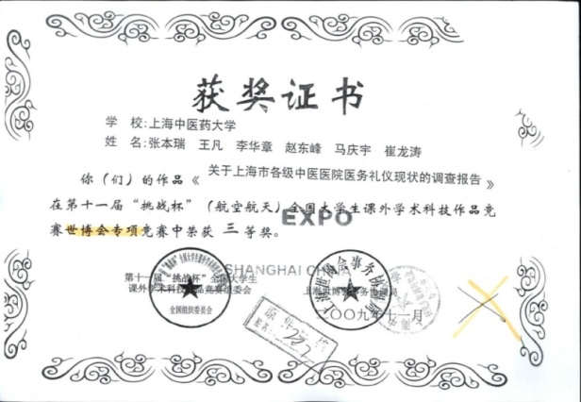
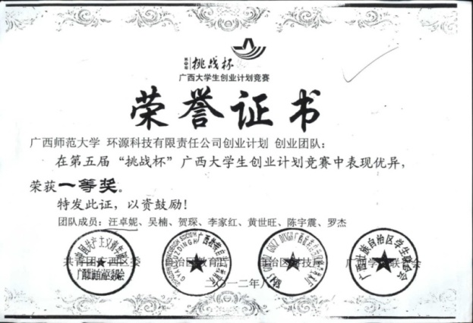

＊获奖项证书特别说明
1.重大奖励证书中合作者不予认可
2.重大奖励中所有专项竞赛均不予认可，如选拔赛、实践组、创意组等。若该项竞赛不属于专项竞赛，需组委会出具正式发文文件说明相关情况。
3.若学生参赛学校与毕业学校不一致时，需双方学校出具正式发文文件说明相关情况。
4. “创青春”奖项属于“挑战杯”中的一种。
注意事项：填报各类奖项时务必按实际类型及年份进行选择，在详细名称填写时按照证明名称进行填写。
（避免后期核查中因此类问题影响核查结果）
*最高学历学习期间获得发明专利证书及相关材料
非上海生源毕业生在本人最高学历学习期间获得发明专利证书（验原件，专利登记簿副本不受理）且对该项发明创造的实质性特点作出创造性贡献的，须提供以下材料：
1.经学校（或研究生培养单位）就业工作部门在本校网站上公示（专利公示时间必须满足10个工作日）无异议、由指导教师签名的书面证明材料原件（公示证明样表可在就业创业服务网上下载），落款时间不得早于公示结束时间；
2.该发明专利相对应的学位论文、已发表论文、课题立项书复印件（验原件）之一，论文须由非上海生源毕业生署名，立项书须载明落户非上海生源毕业生为课题组成员。
申请落户的非上海生源毕业生应为该专利首次申请时的发明人，不包含该专利首次申请后变更的发明人。
*其它申报情况可参考《上海市教育委员会 上海市发展和改革委员会上海市人力资源和社会保障局 上海市公安局关于做好 2021 年非上海生源应届普通高校毕业生进沪就业工作的通知》（沪教委学〔2021〕21 号）

*领取《高等学校毕业生进沪就业通知单》
（1）上海高校非上海生源应届普通高校毕业生，依据申领条件到
所在学校毕业生就业工作部门统一办理领取《高等学校毕业生进沪就业
通知单》（以下简称《通知单》）手续。
（2）外地高校非上海生源应届普通高校毕业生，由用人单位人事管理部
门派人事专员携带身份证、单位介绍信、填写完整并加盖公章的就业协
议书和《2021 年非上海生源应届普通高校毕业生进沪就业登记表》到上
海市学生事务中心（上海市高校毕业生就业指导中心）办理领取《高等
学校毕业生进沪就业通知单》（以下简称《通知单》）手续。
（3）领取《通知单》受理截止时间为2021年12月31日。

附件一
承诺书
本人承诺个人所提供申报户籍材料真实、有效，如有弄虚作假，伪造变造或使用伪造变造材料等行为，一经查实，取消户籍申请资格，学校有权无条件中止录用。

承诺人：
时间：

